Spørgsmål | 1 | X | 2
Hvem har monopol på at fremsætte lovforslag i EU? | EU-Parlamentet | Kommissionen | Ministerrådet
Hvem er EU’s lovgivende magt (2 krydser) | EU-Parlamentet | Kommissionen | Ministerrådet
Hvem er EU’s udøvende magt? | EU-Parlamentet | Kommissionen | Ministerrådet
I hvilken institution har Danmark 14 medlemmer? | EU-Parlamentet | Kommissionen | Ministerrådet
I hvilken institution er medlemmerne direkte valgt(valgt af EU-borgerne)? | EU-Parlamentet | Kommissionen | Ministerrådet
Hvilken institution tilgodeser medlemslandenes interesser? | EU-Parlamentet | Kommissionen | Ministerrådet
I hvilken institution skal medlemmerne forholde sig neutralt i forhold til deres eget lands interesser? | EU-Parlamentet | Kommissionen | Ministerrådet
Hvilken institution tilgodeser EU-borgernes interesser? | EU-Parlamentet | Kommissionen | Ministerrådet
I hvilken institution er Margrethe Vestager medlem? | EU-domstolen | Kommissionen | Det europæiske råd
I hvilken institution sidder medlemslandenes stats- og regeringschefer? | EU-domstolen | Kommissionen | Det europæiske råd
Hvilken institution er EU’s dømmende magt? | EU-domstolen | Kommissionen | Det europæiske råd

EU i fortid og fremtid – Lektion 3: Er EU demokratisk?

- Repetition af EU's institutioner – Tip en 11’er

- Rep af viden om demokrati fra 1. og 2.g
pp-show (demokrati 1t)
demokati og magtens tredeling (1t)
Fra USA-forløb, parlamentarisme og præsidentialisme (2.g)

- Er EU-demokratisk eller ej?
  - Oplist argumenter for/imod at EU er demokratisk. Inddrag viden fra bilag A-F nedenfor som belæg for jeres argumenter.
Argumenter for EU som et demokratisk politisk system | Argumenter imod EU som et demokratisk politisk system

Bilag A – Valgdeltagelsen
Valg | Valgdeltagelsen i Danmark
Europaparlamentsvalget 2019 | 66,08%
Kommunalvalget 2021 | 67,2%
Folketingsvalget 2022 | 84,1 %
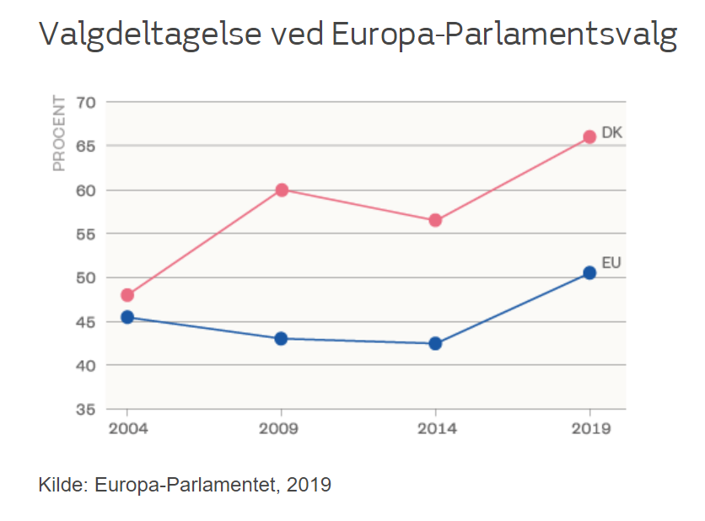

Bilag B – Borgerinitiativet
Læs om borgerinitiativet på følgende link; I skal læse fra s. 50-51 i pdf-filen (s. 97-99 i publikationen)

Bilag C – EU har demokratisk overskud
Læs artiklen: EU er et perfekt eksempel på demokratisk overskud;
- https://www.information.dk/debat/2019/02/eu-perfekt-eksempel-paa-demokratisk-overskud

Bilag D – EU har demokratisk underskud
Læs artiklen: Politikerne bærer ansvaret for EU’s demokratiske underskud;
- https://www.altinget.dk/eu/artikel/margrete-auken-politikerne-baerer-ansvar-for-eus-demokratiske-underskud

Bilag E: - Robert Dahl demokratikriterier

Krav | Forklaring
Medbestemmelse | Inden en politik bliver vedtaget, må alle borgere have haft mulighed for at fremsætte deres synspunkter om politikken.
Lighed i valg | Når beslutninger om en politik skal afgøres, skal alle borgere have samme mulighed for at stemme, og alle stemmer skal optælles ligeligt
Opnåelse af begrundet indsigt | Inden for en rimelig tidsramme må alle borgere have samme mulighed for at blive hørt m alternativ politik og konsekvenser. Alternative kilder til indsigt skal beskyttes.
Kontrol med dagsordenen | Borgerne skal have særlig mulighed for at beslutte, hvilke sager der bliver sat på dagsordenen.
Ingen udelukkelse af voksne | Alle, eller i det mindste de fleste voksne, der er underlagt landets love og er permanent bosiddende, skal have fulde borgerrettigheder, der er indeholdt i de fire første kritierier.

Bilag F - Demokratiidealer
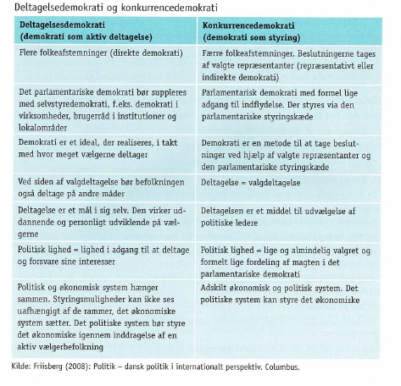

- Opsamling på pkt. 2

- Notatøvelse: Løsningsmodeller til at gøre EU mere demokratisk
  - Kom med ideer til hvordan EU kan gøres mere demokratisk – Forklar herunder hvorfor det vil virke, og hvilket demokratiideal denne forbedring vil lægge sig op ad.

